

Игра «На отдыхе»
Игра предназначена для детей старшего школьного возраста (5-11 классы) и их родителей, позволяет привить детям в игровой форме базовые навыки и элементарные знания, позволяющие предотвратить электротравматизм в повседневной жизни; указать на наличие опасных факторов, связанных с эксплуатацией электрического оборудования и электрических сетей.

Способы установки:
- Открыть Google Play. Запустить поиск со словами «На отдыхе». Установить игру.
- В любом браузере на вашем устройстве ввести адрес https://is.gd/ToRest
Вы будете перенаправлены в Google Play на страницу игры. Установить игру.
- Сканировать QR-код на игру.
Вы автоматически будете перенаправлены в Google Play на страницу игры. Установить игру.

Технические требования к смартфону или планшету:
- Операционная система Android начиная с версии 6.0 и выше;
- 512 Мб оперативной памяти;
- 72 Мб свободного места для установки игры.
По всем вопросам обращаться на электронный адрес: mogilev@gosenergogasnadzor.by

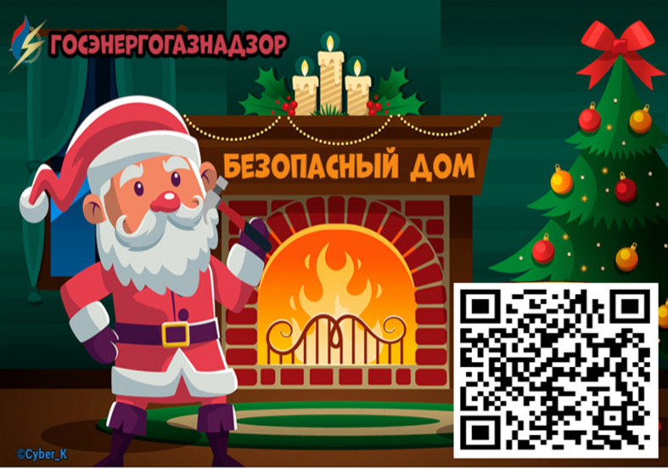

Игра «Безопасный дом»
Игра предназначена для детей старшего школьного возраста (10-11 классы) и их родителей, позволяет привить в игровой форме знания, позволяющие предотвратить электротравматизм и получить навыки безопасного использования газовых приборов в быту; указать на наличие опасных факторов, связанных с эксплуатацией электрических сетей, электрического и газового оборудования.

Способы установки:
- Открыть Google Play. Запустить поиск со словами «Безопасный дом». Установить игру.
- В любом браузере на устройстве ввести адрес https://is.gd/SafeHouse
Вы будете перенаправлены в Google Play на страницу игры. Установить игру.
- Сканировать QR-код на игру.
Вы автоматически будете перенаправлены в Google Play на страницу игры. Установить игру.

Технические требования к смартфону или планшету:
- Операционная система Android начиная с версии 5.0 и выше;
- 512 Мб оперативной памяти;
- 73 Мб свободного места для установки игры
По всем вопросам обращаться на электронный адрес: mogilev@gosenergogasnadzor.by

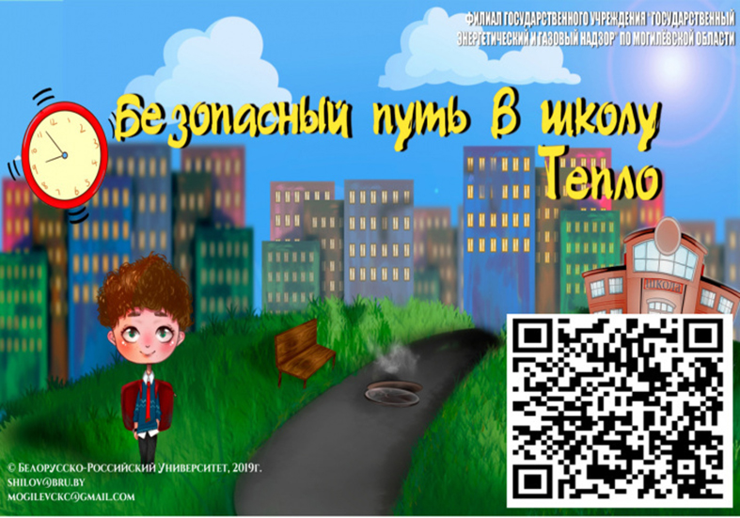

Игра «Безопасный путь в школу»
Игра предназначена для детей младшего школьного возраста (1-4 классы) и позволяет привить детям в игровой форме базовые навыки и элементарные знания, позволяющие предотвратить теплотравматизм в повседневной жизни; указать на наличие опасных факторов, связанных с эксплуатацией теплового оборудования и тепловых сетей.

Способы установки:
- Открыть Google Play. Запустить поиск со словами «Безопасный путь в школу». Установить игру.
- В любом браузере на устройстве ввести адрес https://is.gd/SafetyWayToSchool
Вы будете перенаправлены в Google Play на страницу игры. Установить игру.
- Сканировать QR-код на игру.
Вы автоматически будете перенаправлены в Google Play на страницу игры. Установить игру.

Технические требования к смартфону или планшету:
- Операционная система Android начиная с версии 6.0 и выше;
- 512 Мб оперативной памяти;
- 81 Мб свободного места для установки игры

По всем вопросам обращаться на электронный адрес: mogilev@gosenergogasnadzor.by
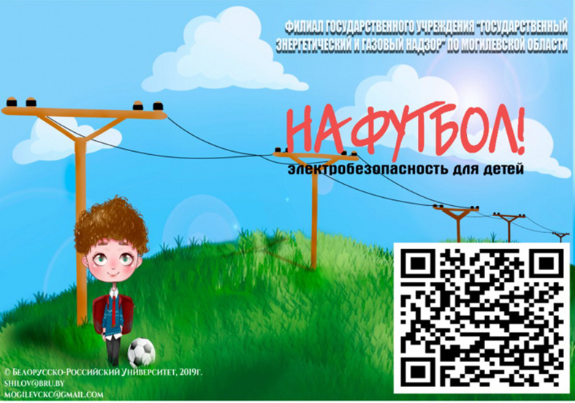

Игра «На Футбол!»
Игра предназначена для детей младшего школьного возраста (1-4 классы) и позволяет привить детям в игровой форме базовые навыки и элементарные знания, позволяющие предотвратить электротравматизм в повседневной жизни; указать на наличие опасных факторов, связанных с эксплуатацией электрического оборудования и электрических сетей.

Способы установки:
- Открыть Google Play. Запустить поиск со словами «На футбол!». Установить игру.
- В любом браузере на устройстве ввести адрес https://is.gd/ToFootbalI
Вы будете перенаправлены в Google Play на страницу игры. Установить игру.
- Сканировать QR-код на игру.
Вы автоматически будете перенаправлены в Google Play на страницу игры. Установить игру.

Технические требования к смартфону или планшету:
- Операционная система Android начиная с версии 6.0 и выше;
- 512 Мб оперативной памяти;
- 67 Мб свободного места для установки игры

По всем вопросам обращаться на электронный адрес: mogilev@gosenergogasnadzor.by

